Biologie  Fysiologie | Hartslag per minuut | 
Type: | Pulsgestuurde meting

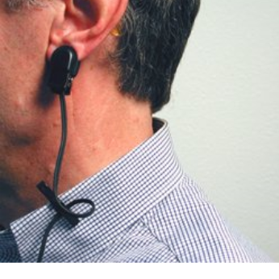
Korte beschrijving
Met de hartslagsensor is eenvoudig de hartslagsnelheid te meten. Leerlingen kunnen diverse testjes doen, zoals drinken van koffie, snel opstaan of diepe kniebuigingen en dan het effect op de hartslag meten
Opstelling
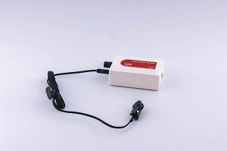
Nodig:
- Interface, bijvoorbeeld de WiLab
- Hartslagsensor (bijvoorbeeld BT48i)
- Stoel om rustig te kunnen zitten bij een meting.
- Eventueel koffie, cola, trap, fitnessapparatuur, …
Opstelling
- Zorg dat de proefpersoon rustig kan zitten tijdens een meting.
- Verbind de interface met de computer.
- Verbind de sensor met ingang 1 van de interface. Draai de gevoeligheid van de sensor voorlopig op Max, die kan na een proefmeting nog aangepast worden.
Coach instellen
Bijgeleverde activiteit
Hartslag-puls.cma7
Hierin is de instelling al gemaakt. Je kunt de activiteit ook zelf instellen, zie hierna.
Zelf instellen
- Klik op Instellingen, icoontje met stopwatch hierboven.
- Kies voor methode: Pulsgestuurd; Aantal monsters 120; de hartslagsensor als pulsgever.
- De drempelwaarde zet je voorlopig op 40% maar dat hangt sterk af van de doorbloeding van het oor en moet misschien na proberen nog aangepast.
- Richting Op kiezen.
Diagram maken
- Klik nu op het icoon van de sensor bij de interface.
- Kies Weergeven als --> Diagram en zet het diagram rechtsboven in het venster.
Meten
- Start de meting. De gemeten persoon moet kalm en rustig blijven en moet niet naar de meetdata kijken tijdens de meting.
De meting geeft puntjes in de grafiek op 50% (of een andere waarde als je de triggerwaarde moest aanpassen.)
Goede gegevens in grafiek krijgen
De tijd tussen de pulsen moet aangepast om het aantal pulsen per minuut te krijgen
- Klik op de datatabel (icoontje boven voor tabel) deze verschijnt nu rechtsonder (door weer op het icoon te drukken is de tabel niet meer zichtbaar)
- Klik op een naam van een variabele en kies Voeg nieuw toe.
- Verbinding wordt: formule
- Grootheid wordt: hartslag, eenheid is /minuut
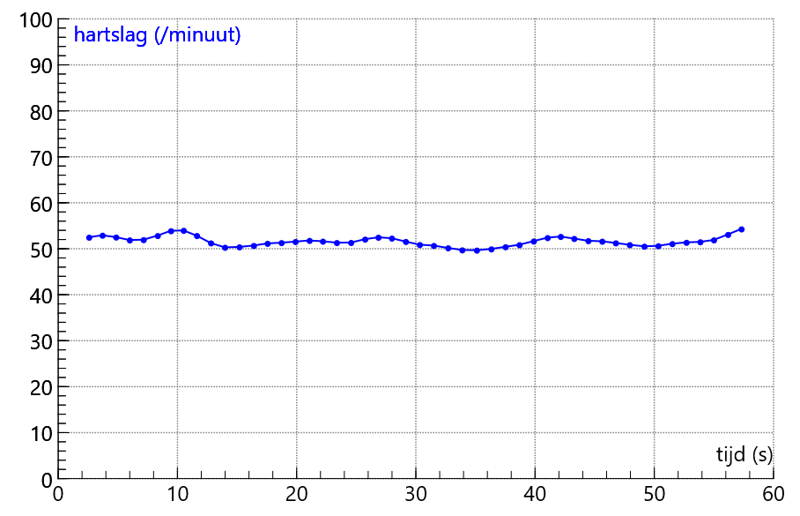
- Formule: 60/DeltaFil(tijd)
(klik op formule en tik dan 60/ daarna kiezen voor DeltaFil() en voor tijd.)
- Klik nu in het diagram op de I en kies vervangen door Hartslag. De grafiek geeft nu het aantal slagen per minuut in de tijd weer
- Klik in het diagram, kies Diagrameigenschappen en zorg dat de assen van de hartslag van 0 tot 100 lopen.
- Doe weer een meting.

De meting analyseren
Je ziet direct de variatie in de tijd van de hartslag.
Het verschil tussen de verschillende metingen na een interventie kan zo bepaald worden.
Didactische aanwijzingen
Doel van de proef:
Leerlingen kunnen uitleggen wat er met de hartslag gebeurt na een inspanning of het drinken van een drankje met cafeïne.
Mogelijke aanpak
De proef past goed in een situatie waarin bijvoorbeeld ook de ademhaling gemeten wordt en, afhankelijk van de mate van inspanning, ook de temperatuur en eventueel transpiratie. Aangezien de metingen snel gedaan kunnen worden, kunnen meerdere leerlingen tegelijk met inspanningsproeven bezig zijn.

